Приложение 1
к распоряжению
администрации города
от _____________ № __________

СВЕДЕНИЯ
о границах публичного сервитута

Местоположение границ  публичного сервитута | Красноярский край, г. Красноярск, Центральный район
Система координат | МСК-167 (зона 4)
Метод определения координат | аналитический метод
Площадь земельного участка | 178 кв. м
Средняя квадратическая погрешность положения характерной точки (Mt), м | 0,1
Обозначение характерных  точек границ | Координаты, м
 | Х | Y
1 | 2 | 3
1 | 631653.41 | 98179.53
2 | 631652.60 | 98179.43
3 | 631651.97 | 98179.22
4 | 631651.40 | 98178.80
5 | 631648.86 | 98176.64
6 | 631640.71 | 98177.27
7 | 631640.56 | 98175.31
8 | 631640.36 | 98172.68
9 | 631649.14 | 98172.00
10 | 631649.93 | 98172.04
11 | 631650.69 | 98172.29
12 | 631651.35 | 98172.72
13 | 631653.94 | 98174.93
14 | 631666.43 | 98174.81
15 | 631668.63 | 98172.38
16 | 631669.21 | 98171.89
17 | 631669.89 | 98171.55
18 | 631670.64 | 98171.39
19 | 631671.84 | 98171.29
Обозначение характерных  точек границ | Координаты, м
 | Х | Y
1 | 2 | 3
20 | 631671.90 | 98171.92
21 | 631677.89 | 98171.47
22 | 631677.96 | 98172.37
23 | 631677.91 | 98173.16
24 | 631677.67 | 98173.91
25 | 631677.24 | 98174.57
26 | 631676.65 | 98175.10
27 | 631675.94 | 98175.47
28 | 631675.17 | 98175.63
29 | 631672.26 | 98175.88
30 | 631671.62 | 98175.93
31 | 631669.38 | 98178.40
32 | 631668.74 | 98178.94
33 | 631667.97 | 98179.28
34 | 631667.15 | 98179.40
1 | 631653.41 | 98179.53

Схема расположения границ публичного сервитута

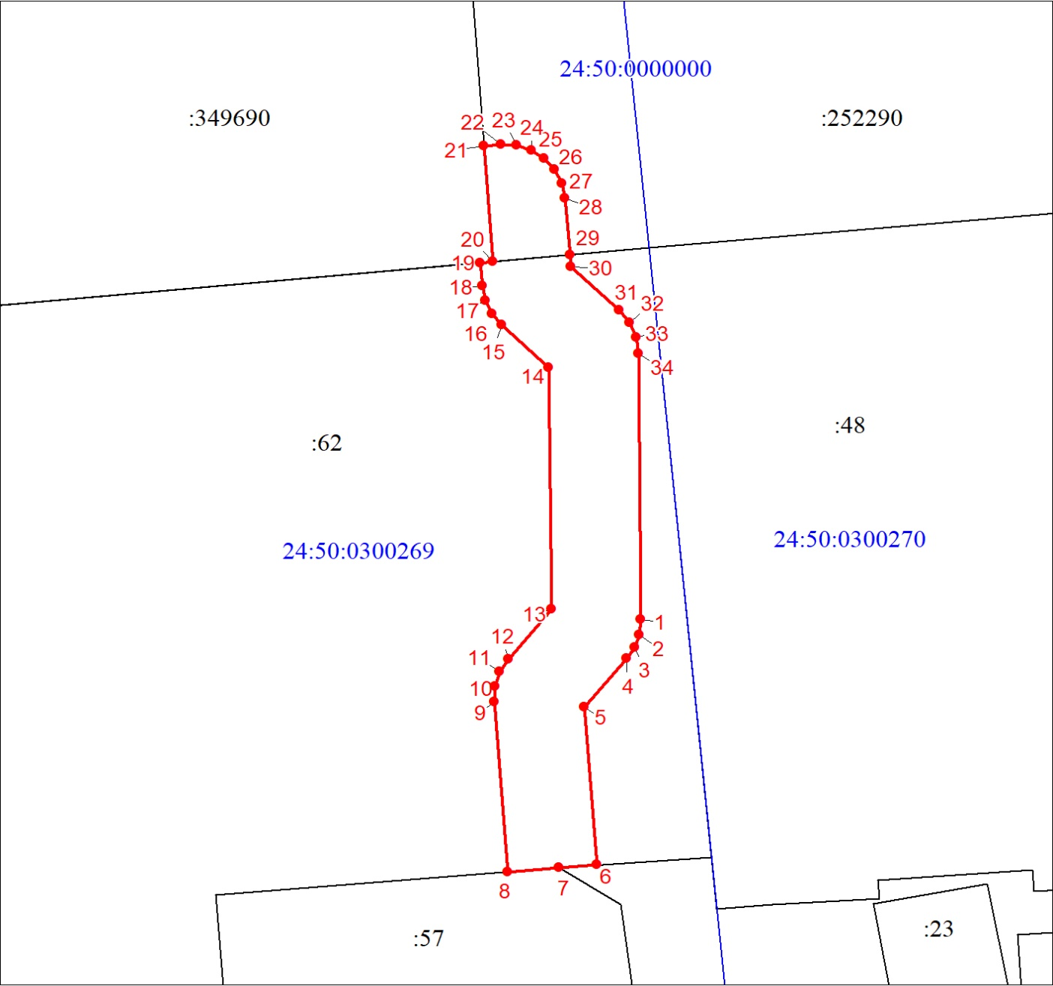
Масштаб 1:300
Условные обозначения:
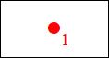 | – характерная точка границы публичного сервитута;
 | – проектные границы публичного сервитута;
 | – границы земельных участков по сведениям ЕГРН;
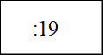 | – надписи кадастрового номера земельного участка в квар- тале;
 | – граница кадастрового квартала;
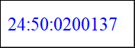 | – обозначение кадастрового квартала.

